УО «Минский государственный
колледж строительства имени В.Г. Каменского»

УЧЕБНО-МЕТОДИЧЕСКИЙ КОМПЛЕКС
по учебному предмету
«Прикладная информатика»
Контроль знаний
Специальность 3-70 02 51 Производство строительно-монтажных
и ремонтных работ
Квалификация 3-70 02 51-54 Монтажник строительных конструкций

Преподаватели высшей квалификационной категории
Косолапова Людмила Иосифовна
Примакова Лариса Ивановна

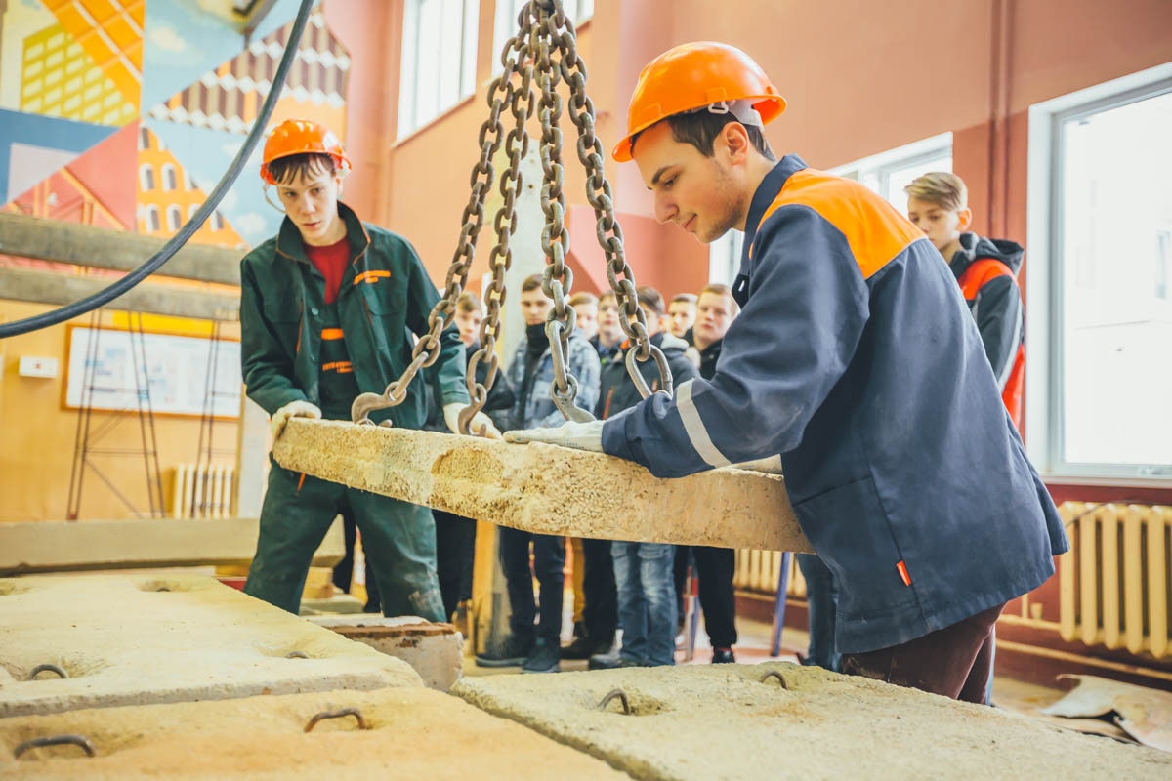

МИНСК

Аннотация

Раздел контроля знаний УМК содержит материалы текущей и итоговой аттестации, позволяющие определить соответствие результатов учебной деятельности учащихся требованиям образовательных стандартов профессионально-технического образования.
Содержание раздела контроля знаний УМК по учебному предмету «Прикладная информатика»:
- Перечень вопросов для обязательной контрольной работы
- Обязательная контрольная работа – четыре варианта заданий
- Вопросы тематического контроля по темам (тестовые задания) по разделу 3 «Информационные технологии в профессиональной деятельности. Компьютерная графика. Программа Corel Draw»
Тема урока 17-18 «Растровая и векторная графика»
Тема урока 21-22 «Палитра цветов Типы заливок»
Тема урока 27-28 «Компоновка объектов»
Тема урока 38 ОКР

ПЕРЕЧЕНЬ ВОПРОСОВ
ДЛЯ ОБЯЗАТЕЛЬНОЙ КОНТРОЛЬНОЙ РАБОТЫ
1. Укажите виды компьютерной графики:
а) линейная б) векторная в) растровая г) фрактальная
2. Перечислите приемы форматирования шрифта в программе Word.
3. Продолжите: «Основным элементом растровой графики является …»
4. Дайте определение понятию диаграмма.
5.Дайте определение понятию формула. Расскажите о правилах записи формул, приведите примеры.
6. В Excel запишите формулу нахождения суммы чисел в ячейках диапазона C2:D3.
7. Перечислите инструменты для создания простейших графических изображений в CorelDraw.
8. Какие форматы данных в Excel относятся к числовым:
а) дата б) денежный в) формула г) дробный
9.Дайте определение понятию логическое выражение. Приведите примеры.
10. Продолжите: «Основным элементом векторной графики является …»
11. Назовите форматы файлов растровой графики.
12. Назовите известные вам векторные графические редакторы.
13. Перечислите основные элементы таблицы в Excel. Что такое ячейка, как образуется ее адрес, приведите примеры.
14. В Excel запишите формулу нахождения максимального значения в ячейках диапазона D2:D8.
15. Укажите виды текста в программе Сorel Draw:
а) простой б) векторный в) фигурный г) волнистый
16. Документ, созданный программой Word, имеет расширение:
а) dot б) doc в) txt г) rtf
17. Назовите структурные элементы документа сложной структуры.
18. Назовите форматы файлов векторной графики.
19. Перечислите основные инструменты в программе CorelDraw предназначенные для создания графических примитивов.
20. Перечислите основные этапы создания диаграмм.
21. В Excel запишите формулу нахождения минимального значения в ячейках диапазона А5:В12.
22. Поясните понятие абсолютная ссылка. Приведите пример.
23. Какие типы диаграмм существуют в Excel:
а) график б) гистограмма в) чертёж
24. Выберите форматы растровой графики:
а) BMP б) WMF в) JPG г) CDR
25. Перечислите виды списков в программе Word.
26. Перечислите приемы форматирования абзаца в программе Word.
27. Назовите известные вам растровые графические редакторы.
28. Перечислите элементы интерфейса CorelDraw.
29.В Excel запишите формулу нахождения суммы в ячейках диапазона D22:D99.
30. Опишите способы построения таблицы в программе Word.
Утверждаю
заместитель директора по УР
____________ ____________

Обязательная контрольная работа

Выполите предложенные задания.
Каждый правильный ответ оценивается в 1 балл.

Вариант №1
1. Укажите виды компьютерной графики:
а) линейная б) векторная в) растровая г) фрактальная
2. Перечислите приемы форматирования шрифта в программе Word
3. Продолжите: «Основным элементом растровой графики является …»
4. Дайте определение понятию ДИАГРАММА.
5. Что такое ссылка в Excel? Дайте определение абсолютной ссылки.
6. Дайте определение понятию ФОРМУЛА. Расскажите о правилах записи формул, приведите примеры.
7. В Excel запишите функцию: нахождения суммы чисел в ячейках диапазона от ячейки C2 до D3.
8. Запишите в виде формулы Excel выражение:
9. Перечислите инструменты для создания простейших графических изображений в CorelDraw.

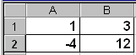10. Дана таблица: Запишите результат выполнения следующих функций:

а) =если(сумм(a1:b1)>0;корень(сумм(a1:b1));сумм(a1:b1)^2)
б) =если(и(a2>0;b2>0);2;если(и(a2<0;b2<0);0;1)

Вариант №2
- Продолжите «Интернет коммуникации – это….»
- Что является элементами логического выражения в программе Excel?
- Продолжите: «Основным элементом векторной графики является …»
- Назовите форматы файлов растровой графики.
- Назовите известные вам векторные графические редакторы.
- Перечислите основные элементы диаграммы в Excel.
- В Excel запишите функцию:
нахождения максимального значения в ячейках диапазона от D2 до ячейки D
8.Запишите в виде формулы Excel выражение:
9. Перечислите инструменты для создания простейших графических изображений в Сorel Draw.

10.Дана таблица: Запишите результат выполнения: следующих функций

а) =если(произвед(a1:а2)>0;мин(a1:b2);макс(a1:b2))
б) =если(a1>a2;a1;если(a2>b1);b1;a2)

Вариант №3
- Продолжите: «Электронная библиотека – это…»
- Что относится к основным операциям форматирования абзаца?
- Назовите основные параметры документа сложной структуры в программе Word?.
- Назовите форматы файлов векторной графики.
- Перечислите основные элементы Excel.
- Укажите виды списков в текстовом процессоре MS Word.
- В Excel запишите функцию:
нахождения минимального значения в ячейках диапазона А5:В12
- Запишите в виде формулы Excel выражение:
- Перечислите основные виды преобразования объектов в программе CorelDraw.
- Дана таблица: Запишите результат выполнения следующих функций:

а) =если(сумм(a1:b1)>=4;срзнач(a1:b1);макс(a1:b2))
б) =если(или(a2>0;b2>0);2; если(и(a2<0;b2<0);0;A1^2)

Вариант №4
- Какие инструменты существуют для поиска информации в сети Интернет?
- Выберите форматы растровой графики: а) BMP б) WMF в) JPG г) CDR д) PSD
- Назовите виды текста в программе CorelDraw.
- Перечислите приемы форматирования абзаца в программе Word.
- Назовите известные вам растровые графические редакторы.
- Перечислите типы заливок в программе CorelDraw.
- В Excel запишите функцию:
нахождения суммы в ячейках диапазона D22:D99
- Запишите в виде формулы Excel выражение:
- Назовите инструменты для интерактивных преобразований в CorelDraw..
- Дана таблица: Запишите результат выполнения следующих функций:

а) =если(и(a1>0;а2>0);макс(a1:b2);мин(a1:b1))
б) =если(b1>b2;a1+b1;если(a2>b1);b1;b2)

Рассмотрено на заседании ЦК преподавателей учебных предметов общеобразовательного компонента протокол № от __________20___ г.
Председатель цикловой комиссии____________________________________

Тема урока 17-18 «Растровая и векторная графика»
Раздел 3. Информационные технологии в профессиональной деятельности. Компьютерная графика. Программа Corel Draw

Выполните предложенные задания.
Каждый правильный ответ оценивается в 2 балла.
- Выберите виды компьютерной графики:
а) растровая, б) линейная, в) фрактальная, г) векторная.
- Выберите элементы, которые не относятся к растровой графике:
- растр,
- пиксель,
- CorelDRAW,
- jpg,
- линия,
- фотореалистичность,
- пикселизация,
- формула,
- геометрический объект,
- wmf.
- Найдите соответствие:
- Цветовая модель а) Пиксель
- CorelDRAW б) RGB
- Формат в) PSD
- Базовый элемент г) CDR
- Закончите предложение:
Растровая графика предназначена для...
- Выберите верные утверждения:
- Достоинством растровой графики является «отсутствие проблем при масштабировании»;
- Минимальным элементом растровой графики является точка (пиксель);
- Векторная графика используется для создания фотореалистичных изображений;
- Векторная графика характеризуется точными, контрастными линиями.

Правильные ответы:
- а, в, г
- элементы, которые не относятся к растровой графике:
  - CorelDRAW,
  - линия,
  - геометрический объект,
  - wmf.
- 1 ⎯ б 2 ⎯ г 3 ⎯ в 4 ⎯ а
- Растровая графика предназначена для создания и редактирования фотореалистичных изображений, состоящих из массива сетки пикселей, или точек различных цветов, которые имеют одинаковый размер и форму.
- Верные утверждения:
- Минимальным элементом растровой графики является точка (пиксель);
- Векторная графика характеризуется точными, контрастными линиями.

Тема урока 21-22. Палитра цветов. Типы заливок
Раздел 3. «Информационные технологии в профессиональной деятельности. Компьютерная графика. Программа CorelDraw»

Выполните предложенные задания.
Каждый правильный ответ оценивается в 0,5 балла.
1. Графическим редактором называется программа, предназначенная для:
- создания графического образа текста;
- редактирования вида и начертания шрифта;
- работы с графическим изображением;
- построения диаграмм.
2. Минимальным объектом, используемым в векторном графическом редакторе, является:
- точка экрана (пиксел);
- объект (прямоугольник, круг и т. д.);
- палитра цветов;
- знакоместо (символ).
3. К основным операциям, возможным в графическом редакторе, относятся:
- линия, круг, прямоугольник;
- карандаш, кисть, ластик;
- выделение, копирование, вставка;
- набор цветов.
4. Какой из указанных графических редакторов является векторным?
- CorelDRAW;
- Adobe Fotoshop;
- Paint
5. В цветовой модели RGB установлены следующие параметры: 0, 255, 0. Какой цвет будет соответствовать этим параметрам?
- черный;
- красный;
- зеленый;
- синий.
6. Большой размер файла — один из недостатков:
- растровой графики;
- векторной графики.
7. Разрешение изображения измеряется в:
- пикселах;
- точках на дюйм (dpi);
- мм, см, дюймах;
- количестве цветовых оттенков на дюйм (jpeg).
8. Какая заливка называется градиентной?
- сплошная (одним цветом);
- с переходом (от одного цвета к другому);
- заливка с использованием внешней текстуры;
- заливка узором.
9. В модели CMYK в качестве компонентов применяются основные цвета .
- красный, зеленый, синий, черный
- голубой, пурпурный, желтый, черный
- красный, голубой, желтый, синий
- голубой, пурпурный, желтый, белы
10. Для вывода графической информации в персональном компьютере используется
- мышь
- клавиатура
- экран дисплея
- сканер
11. Какие операции мы не можем выполнять над векторными графическими изображениями?
Выберите несколько вариантов ответа:
- Копировать
- Вырезать
- Вставить
- Переместить
- Удалить
- Переименовать
12. Минимальным объектом, используемым в растровом графическом редакторе, является:
- точка экрана (пиксел);
- объект (прямоугольник, круг и т. д.);
- палитра цветов;
- знакоместо (символ).
13. Деформация изображения при изменении размера рисунка — один из недостатков:
- растровой графики;
- векторной графики.
14. Палитрой в графическом редакторе является:
- линия, круг, прямоугольник;
- карандаш, кисть, ластик;
- выделение, копирование, вставка;
- набор цветов.
15. В модели RGB в качестве компонентов применяются основные цвета:
- голубой, пурпурный, желтый;
- красный, голубой, желтый;
- красный, зеленый, синий;
- пурпурный, желтый, черный.
16. В цветовой модели RGB установлены следующие параметры: 255, О, О. Какой цвет будет соответствовать этим параметрам?
- черный;
- красный;
- зеленый;
- синий.
17. При увеличении разрешения (количества пикселов на дюйм) и размера рисунка размер файла этого рисунка:
- уменьшается;
- возрастает;
- остается неизменным.
18. Какой из графических редакторов является растровым?
- Adobe Illustrator
- Paint
- Corel Draw
19. Сетку из горизонтальных и вертикальных столбцов, которую на экране образуют пиксели, называют:
- видеопамятью
- видеоадаптером
- растром
20. Если элементов графического изображения много и нам нужно их все переместить, нам на помощь приходит
- группировка
- объединение
- слияние

Ответы на тест:
№ вопроса | 1 | 2 | 3 | 4 | 5 | 6 | 7 | 8 | 9 | 10 | 11 | 12 | 13 | 14 | 15 | 16 | 17 | 18 | 19 | 20
№ ответа | 3 | 2 | 3 | 1 | 3 | 1 | 2 | 2 | 2 | 3 | 6 | 1 | 1 | 4 | 3 | 2 | 2 | 2 | 3 | 1
Tест «Компоновка объектов»

Тема «Компоновка объектов» уроки 27-28
Раздел 3. «Информационные технологии в профессиональной деятельности. Компьютерная графика. Программа CorelDraw»

Выполните предложенные задания.
Каждый правильный ответ оценивается в 1 балл.
- Укажите инструмент для выделения объектов и простейших преобразований над ними в программе CorelDRAW:
- форма;
- указатель;
- эллипс;
- спираль.
- Укажите инструмент для управления узлами кривой и их направляющими:
- полигон;
- форма;
- ластик;
- прямоугольник.
- Укажите инструмент, который работает в режиме многоугольника и звезды:
- эллипс;
- формы звезд;
- спираль;
- полигон.
- Какого способа заливки не существует в CorelDRAW?
- градиентная;
- монотонная;
- текстурой;
- однородная.
- Укажите инструмент для создания изображения по клеточкам:
- форма;
- миллиметровка;
- эллипс;
- спираль.
- Выберите команду для выполнения простейших трансформаций над объектом:
- комбинировать;
- группа;
- порядок;
- преобразование.
- Выберите параметры контура:
- ширина;
- тень;
- объем;
- цвет.
- Выберите команду для размещения объекта на передний или задний план:
- комбинировать;
- группа;
- порядок;
- формирование.
- Проведите соответствие между командами компоновки объектов и созданными объектами :

а) обрезка

б) пересечение

в) сварка

г) комбинировать

- Укажите приемы форматирования текста в MS Word:
- начертание;
- размер;
- цвет;
- объем.

Ответы на тест:
№ вопроса | 1 | 2 | 3 | 4 | 5 | 6 | 7 | 8 | 9 | 10
№ ответа | б | б | г | б | б | а, г | а, г | в | 1-в, 2-а; 3-б, 4-г | а. б, в

